danh sách đăng ký thi đấu

GIẢI BÓNG ĐÁ CEMEP’S CUP

LẦN THỨ I – NĂM 2022
Đội bóng: TRƯỜNG CAO ĐẲNG LÝ TỰ TRỌNG TP.HCM
 | 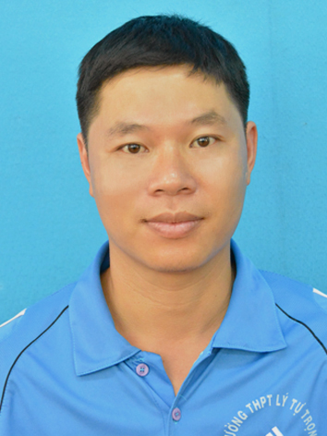 | 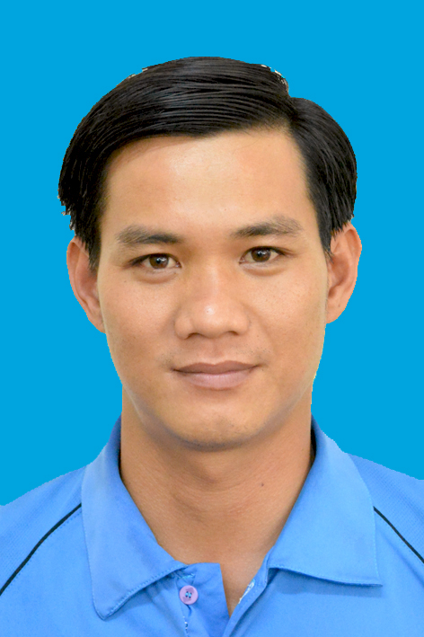 | 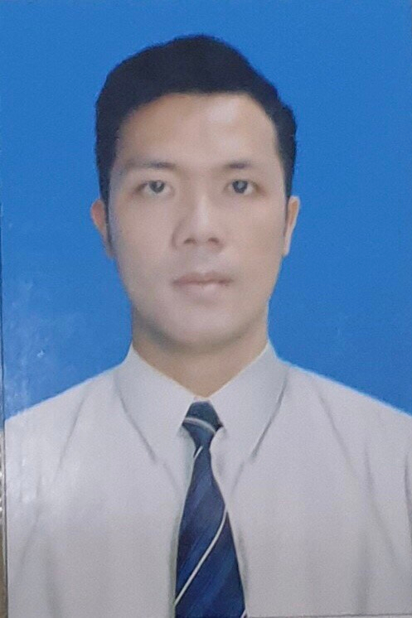 | 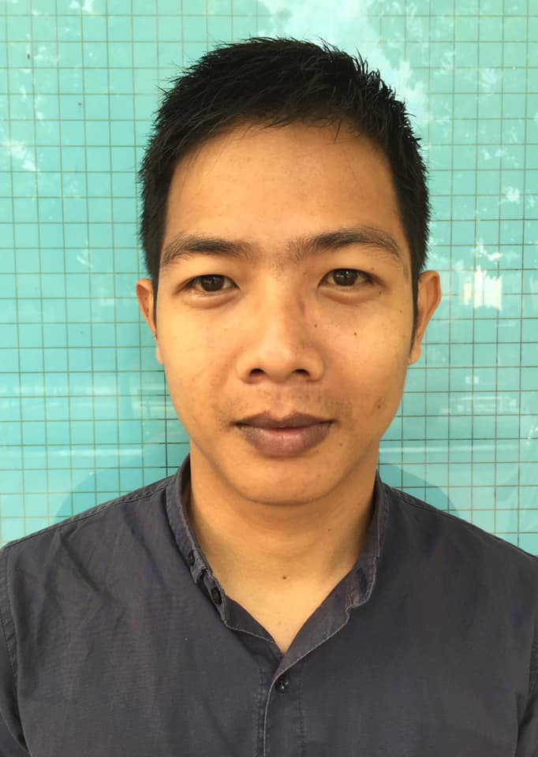
Họ và tên | NGÔ THANH ĐIỀN | GIANG PHI HÙNG | VÕ NGỌC CANG | CAO VĂN TUẤN
Ngày, tháng, năm sinh | Khoa KHCB | Khoa KHCB | Khoa KHCB( GV thỉnh giảng môn TD) | Khoa điện – điện tử
Số CMND/CCCD | 024345241 | 080083000079 | 212446225 | 051088000077
Số áo đăng ký | 7 | 18 | 5 | 6

 | 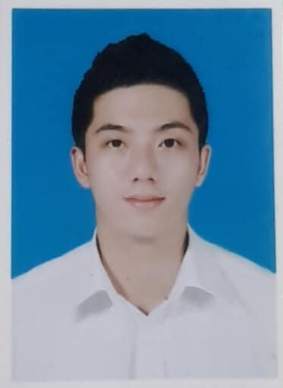 | 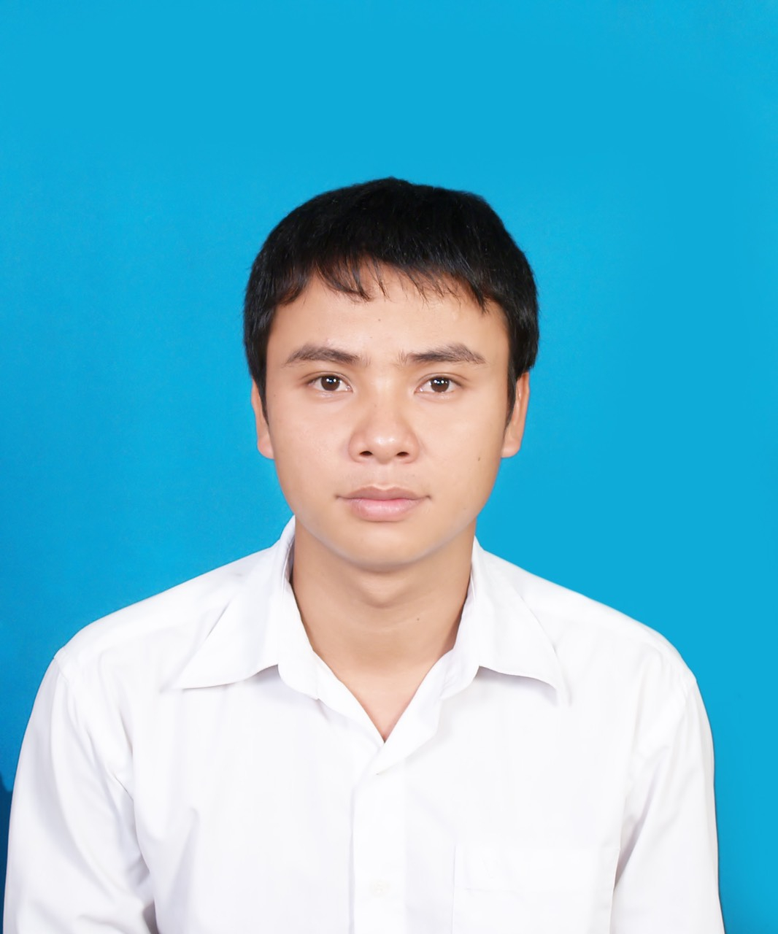 | 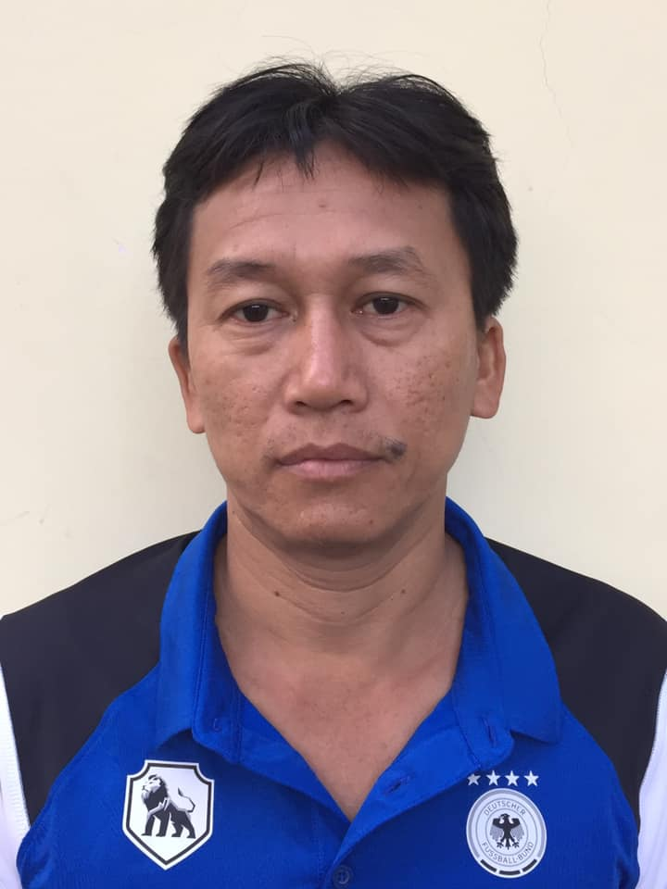 | 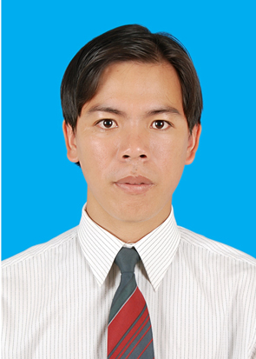
Họ và tên | NGUYỄN THANH HIỀN | PHẠM DUY ĐỒNG | LÊ THÁI HÙNG | VÕ NGỌC LÂN
Ngày, tháng, năm sinh | Tổ chức hành chánh | Khoa KHCB (Giảng viên thỉnh giảng môn QPAN) | Khoa KHCB | Khoa KHCB ( Giảng viên thỉnh giảng môn QPAN)
Số CMND/CCCD | 079086020960 | 040085016572 | 060074000079 | 058084004859
Số áo đăng ký | 19 | 4 | 14 | Thủ môn Số 1

 | 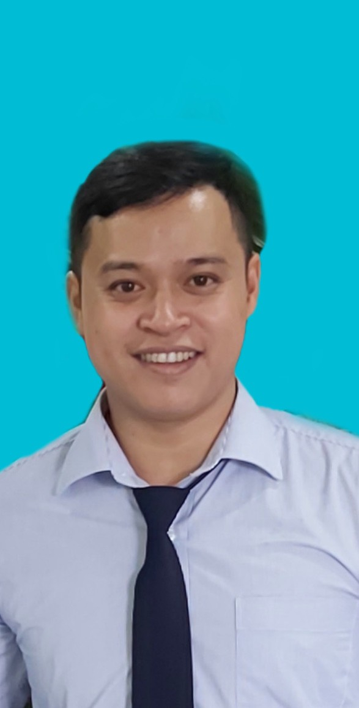 | 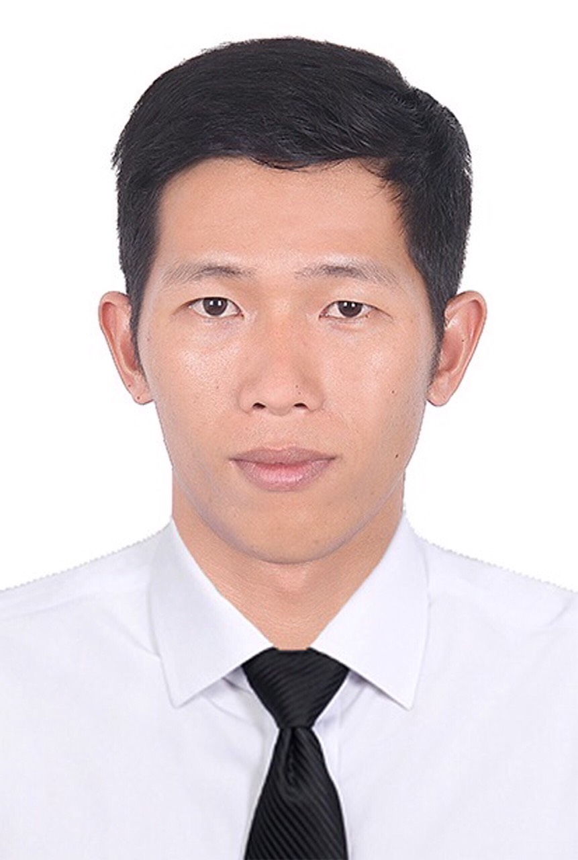 |  | 
Họ và tên | ĐẶNG DUY THOẠI | LÊ HUỆ THÔNG | HỒ ĐỨC LIÊM | NGUYỄN VIẾT LÃM
Ngày, tháng, năm sinh | Phòng quan hệ doanh nghiệp | Phòng quan hệ doanh nghiệp | Phòng quan hệ doanh nghiệp | Phòng quan hệ doanh nghiệp
Số CMND/CCCD | 215178095 | 087092000029 | 187750128 | 205597216
Số áo đăng ký | Thủ môn số 20 | 11 | 3 | 16

 | 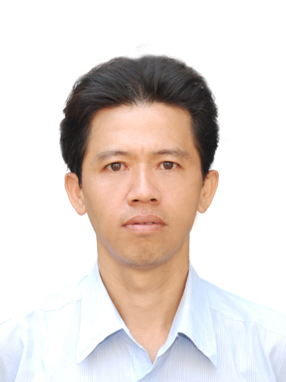 | 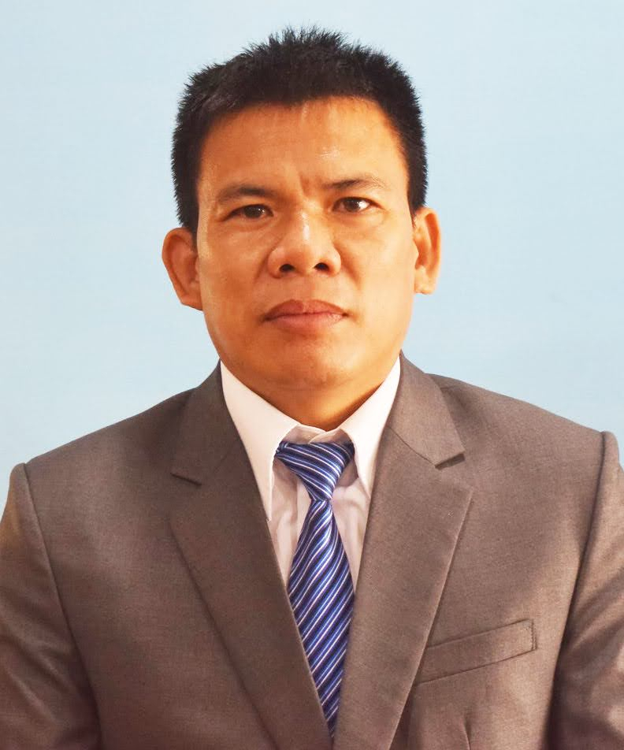 | 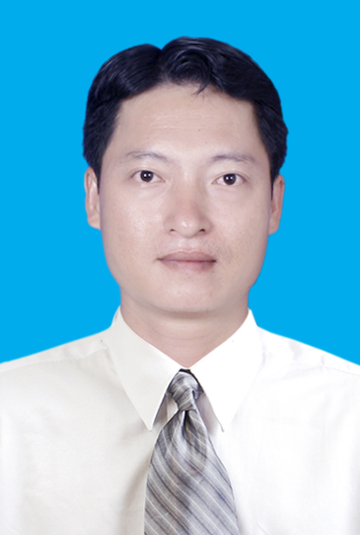 | 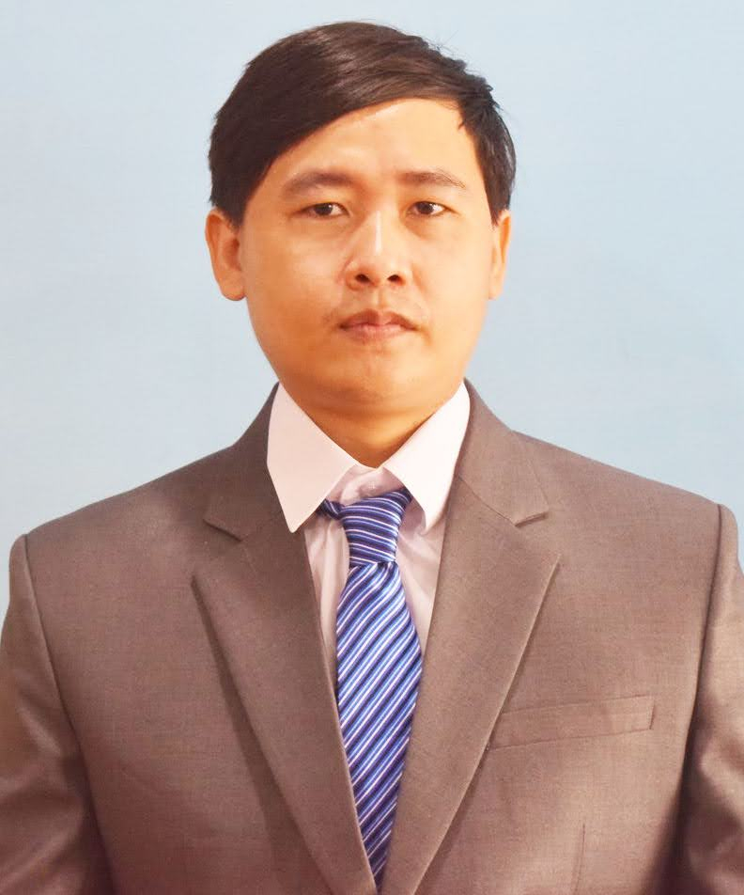
Họ và tên | NGUYỄN THANH VĨNH PHÚC | LÝ VĂN TRUNG | ĐỖ TUẤN VIỆT | TRẦN VĂN ĐÔNG
Ngày, tháng, năm sinh | Khoa cơ khí | KHOA ĐỘNG LỰC | KHOA CNTT | KHOA ĐỘNG LỰC
Số CMND/CCCD | 079072015178 | 340947476 | 025408856 | 052090021878
Số áo đăng ký | 10 | 15 | 17 | 21

*** LƯU Ý:
- Theo điều lệ của Ban tổ chức, cầu thủ phải là thành viên, nhân viên của các Doanh nghiệp có ngày sinh từ 01/01/2000 trở về trước và phải có Hợp đồng lao động với công ty.
- Danh sách thi đấu này phải được Giám đốc / Đại diện công ty ký xác nhận cam kết cầu thủ là nhân viên có Hợp đồng lao động với công ty.

 | Ảnh 3x4 | 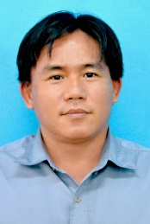 | 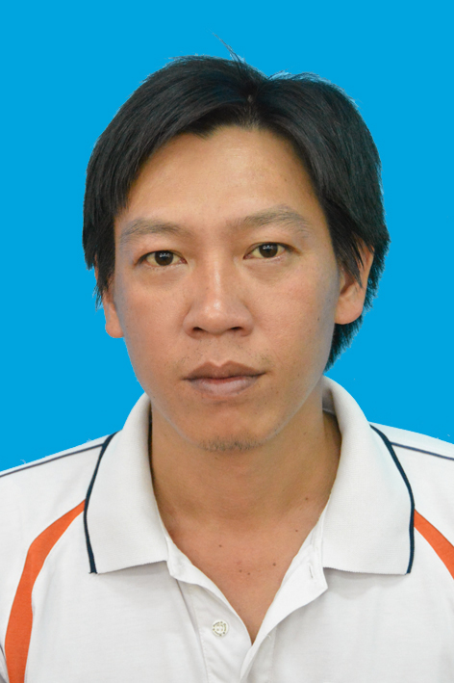
Họ và tên | CHÂU VĂN BẢO | NGUYỄN NGỌC HIỆP | NGUYỄN PHÚ TÂN
Số CMND/CCCD |  | Phòng Thanh Tra | Khoa KHCB
 | Lãnh đội | Huấn luyện viên | Săn sóc viên

GIÁM ĐỐC / ĐẠI DIỆN CÔNG TY
TP. Hồ Chí Minh, ngày 26 tháng 04 năm 2022
TM. BCH/CĐCS
Chủ tịch công đoàn
Ký tên (đóng dấu)

Lâm Viết Dũng

